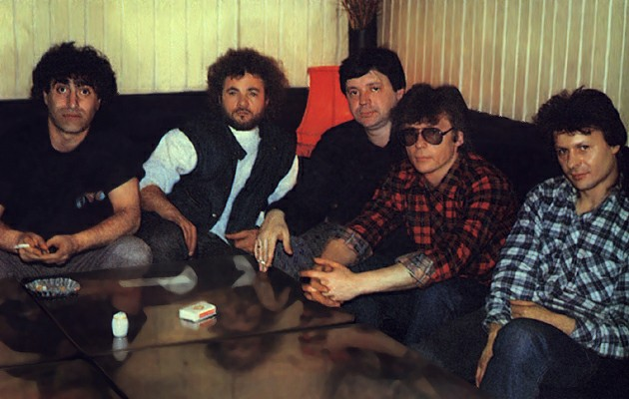
Рок-группа (Москва). Группа, о которой можно сказать: «вы слышали ее гораздо чаще, нежели можете себе представить», стартовала в самом начале 60-х годов, выступала на подпольных концертах и танцплощадках, работала в театре и записывалась со многими известными исполнителями (причем, как правило, анонимно).
Оригинальный состав «АРАКСА» — Юрий Саахов (соло-гитара), Эдуард Касабов (бас, вокал) и его брат Гарик Касабов (барабаны) — появился на свет весной 1971 на экономическом факультете Московского государственного университета. Все его участники были родом из Азербайджана, что и определило выбор названия (Аракс — река на границе с Турцией и Ираном, бурный характер которой был под стать напору рок-н-ролла). Смены состава, неизбежные для студенческих групп, обычно подверженных воздействию сессий и дипломных работ, привели к тому, что через пару лет название осталось единственным, что связывало «АРАКС» с его корнями.
В составе: Касабов (бас, вокал), Юрий Шахназаров (гитара), Александр Буйнов (клавишные), Александр Лерман (вокал) (последние трое пришли из «СКОМОРОХОВ») и Борис Багрычев (барабаны) — «АРАКС» играл на танцах в подмосковных Люберцах, где его в середине 1973 и услышал впервые Марк Захаров, в ту пору ставший главным режиссером московского театра им. Ленинского Комсомола.
Захаров, который был захвачен идеями создания нового театра, искал группу для участия в своих революционных по тем временам постановках. «АРАКС» с его профессиональным подходом и мощным ансамблевым звучанием, стал для него идеальным вариантом.
В середине 70-х годов группа участвовала в спектаклях Ленкома «Тиль» (1974) и «Автоград ХХI» (1975), а также изредка выступала с концертами в Москве и ее окрестностях. Ее состав в этот период довольно часто менялся: Буйнов почти сразу же ушел к «ВЕСЕЛЫМ РЕБЯТАМ» и его сменил Сергей Рудницкий (клавишные, гитара, бас); Багрычев уступил место за барабанами Александру Даниловичу, а тот, в свою очередь, Анатолию Абрамову из «ВИСОКОСНОГО ЛЕТА»; Лерман собрал свои «ВЕТРЫ ПЕРЕМЕН», Касабов ушел, из люберецкой самодеятельной группы «МЫ» появился певец и басист Сергей Беликов. Наконец, в феврале 1978 из «ВЕСЕЛЫХ РЕБЯТ» в «АРАКС» был приглашен блестящий гитарист Вадим Голутвин. Помимо работы в театре, участники «АРАКСА» снялись в эпизодической роли в кинокомедии Георгия Данелии «Афоня», где спели свой тогдашний хит Мемуары (на стихи будущего текстовика «КРУИЗА» Валерия Сауткина).
В 1978 в составе: Шахназаров, Голутвин, Беликов, Рудницкий и Абрамов, «АРАКС» принял участие в, пожалуй, самой популярной постановке Ленкома тех лет — спектакле «Звезда и смерть Хоакина Мурьеты» (музыка А. Рыбникова, либретто П. Грушко по мотивам поэмы П. Неруды). Спектакль с его оригинальным сюжетом, который романтизировал биографию чилийского разбойника-аутло, множеством запоминающихся мелодий, жестким рок-н-ролльным звучанием и весьма смелой сценографией, сразу стал событием как театральной, так и музыкальной жизни столицы, а затем и всей страны. Вскоре он был записан на «Мелодии» и вышел двойным альбомом, пользовавшимся колоссальным успехом.
В сентябре 1978 Шахназаров, который был организующей силой «АРАКСА» на всем протяжении его театральной эпопеи, ушел в «РЕЦИТАЛ» Аллы Пугачевой. На его место из джаз-роковой «ВИКТОРИИ» пришел виртуозный Тимур Мардалейшвили, а в начале 1979 состав группы усилил скрипач и певец «ВЕСЕЛЫХ РЕБЯТ» Анатолий Алешин. Высокий профессиональный уровень обусловил постоянный спрос на «АРАКС» как на сессионных музыкантов: в конце 70-х годов они принимали участие в записи музыки Александра Зацепина к телефильмам «31 июня» и «Узнай меня», тогда же началось их длительное сотрудничество с Юрием Антоновым.
Новый всплеск интереса к отечественному року, фестиваль «Весенние ритмы» в Тбилиси (куда «АРАКС» был приглашен, но не поехал) и частичная легализация ряда подпольных групп подвигли «АРАКС» на уход из театра на условно-вольные филармонические хлеба — в апреле 1980 они стали артистами Росконцерта. (Их место в театре тут же заняло «РОК-АТЕЛЬЕ» Криса Кельми) Той же весной группа записала на «Мелодии» материал своего дебютного диска «Колокол тревоги» (он так и не был издан), летом приступили к работе над новой программой «Дай нам сил, Земля» (заглавный двенадцатиминутный номер звучал на ее концертах, еще несколько песен тоже были записаны, но в то время не изданы). «АРАКС» много гастролировал, отлично звучал живьем и исполнял на сцене как собственный материал, так и англоязычные стандарты хард-рока.
В октябре 1980 Беликов решил вернуться в «САМОЦВЕТЫ». Его место занял Евгений Маргулис из находившегося в стадии распада «ВОСКРЕСЕНИЯ». Вместе с ним в «АРАКСЕ» появились песни его коллеги по «ВОСКРЕСЕНИЮ» Алексея Романова: Солнцем освещенная дорога, Снилось мне, Мне достаточно просто удачи. В этом составе «АРАКС» играл до осени 1981, а в августе 1982 был официально распущен указом Министерства культуры РСФСР.
Рудницкий, а за ним и Маргулис ушли в новую группу Юрия Антонова «АЭРОБУС», а Абрамов и Мардалейшвили стали участниками группы Стаса Намина, однако весной 1983 покинули ее, прихватив с собой наминского басиста Александра Минькова, и возродили идею (и отчасти репертуар) «АРАКСА» в новой группе с многозначительным названием «ФЕНИКС». В 1985 группа была вынуждена сменить имя на «ВЕТЕР», потом стала «ГЛОБУСОМ», но, в конце концов, распалась около 1986.
Лишь в 1989, когда большинство идеологических бастионов безвозвратно рухнуло, Рудницкий смог реорганизовать «АРАКС». В осовремененную версию группы вошли Абрамов, Парфенюк, бывший басист «ДИНАМИКА» Сергей Рыжов и экс-гитарист «РОК-АТЕЛЬЕ» Сергей Березкин. — Андрей Бурлака.

